双周粮油市场价格监测报告
（3月1日至15日）

省内方面，本报告期除玉米价格上涨外，大米、小麦粉、食用油等主要粮油品种价格小幅下降，其中食用油价格呈下行走势。国内方面，主产区玉米价格继续上涨，且涨幅较大，主要由于春节以来企业玉米库存持续下降，企业提价收购。国际方面，本报告期芝加哥期货交易所（CBOT）玉米、小麦和糙米上涨，涨幅较前一报告期回落，大豆价格小幅下降。泰国和越南产新稻批量收获上市，市场供应增加，两主产国大米价格小幅下降。
一、省内市场主要粮油品种价格变化情况
普通晚籼稻收购价3.07元（每公斤，下同），双周环比上涨1.66%，同比上涨3.37%；籼大米批发均价5.58元，双周环比下降1.59%，同比下降1.18%，其中：东莞樟木头粮食批发市场籼大米均价5元，双周环比上涨0.2%，同比下降1.38%；籼大米零售均价6.35元，双周环比下降1.09%，同比上涨3.42%；泰国香米零售价11.91元，双周环比下降1.89%，同比下降1.73%。
小麦批发价2.72元，双周环比持平，同比下降1.45%；小麦粉批发价4.28元，双周环比下降0.23%，同比下降0.47%；小麦粉零售价6.8元，双周环比下降1.88%，同比上涨13.33%。
玉米批发价1.98元，双周环比上涨1.54%，同比上涨18.39%。
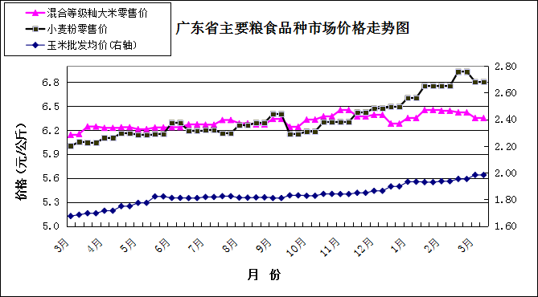

食用植物油批发均价18.43元（每升，下同），双周环比下降0.32%，同比下降0.02%。其中，花生油批发均价22.22元，双周环比下降0.18%，同比下降0.15%。食用植物油零售均价21.24元，双周环比下降0.38%，同比上涨4.25%。其中，花生油零售均价24.92元，双周环比下降0.36%，同比上涨1.76%。

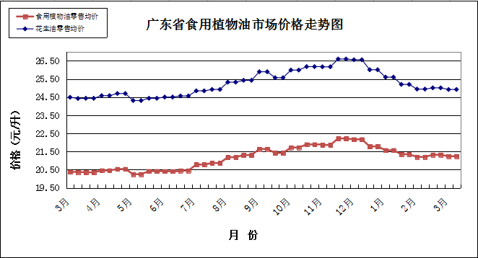

二、国内市场粮油价格变化情况
据国家粮油信息中心数据，普通晚籼稻批发价双周环比下降0.44%，同比下降2.07%；籼大米批发价双周环比下降0.2%，同比上涨0.57%；小麦批发价双周环比下降0.79%，同比下降2.46%；玉米批发价双周环比上涨4.8%，同比上涨30.05%；大豆油批发价双周环比上涨1.19%，同比下降15.11%；花生油批发价双周环比下降0.76%，同比下降14.03%。
三、国际粮食期货和东南亚大米现货价格情况
双周环比，芝加哥期货交易所（CBOT）玉米、小麦、糙米价格分别上涨2.95%、2.56%、1.4%，大豆价格双周环比下降0.97%。泰国和越南大米现货离岸价为406美元/吨、410美元/吨（均为5%破碎率），分别下降0.68%和1.91%。深圳地区越南大米批发价3.76元，双周环比上涨0.53%，比同等级国产大米批发价低约3.59%。

